TALLER: BASE DE DATOS

PRACTICA:7

NOMBRE:IVONNE HERNANDEZ BAUTISTA

FOLIO:15416TV14

FECHA:14/10/22

1. Calcula el número total de productos que hay en la tabla productos.

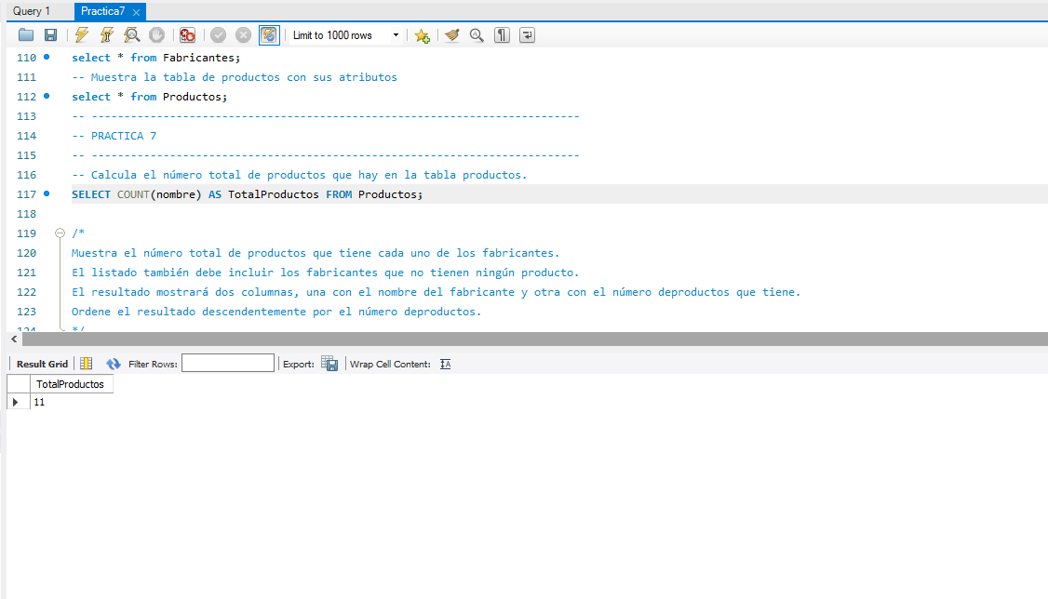

1. Muestra el número total de productos que tiene cada uno de los fabricantes. El listado también debe incluir los fabricantes que no tienen ningún producto. El resultado mostrará dos columnas, una con el nombre del fabricante y otra con el número de productos que tiene. Ordene el resultado descendentemente por el número de productos.

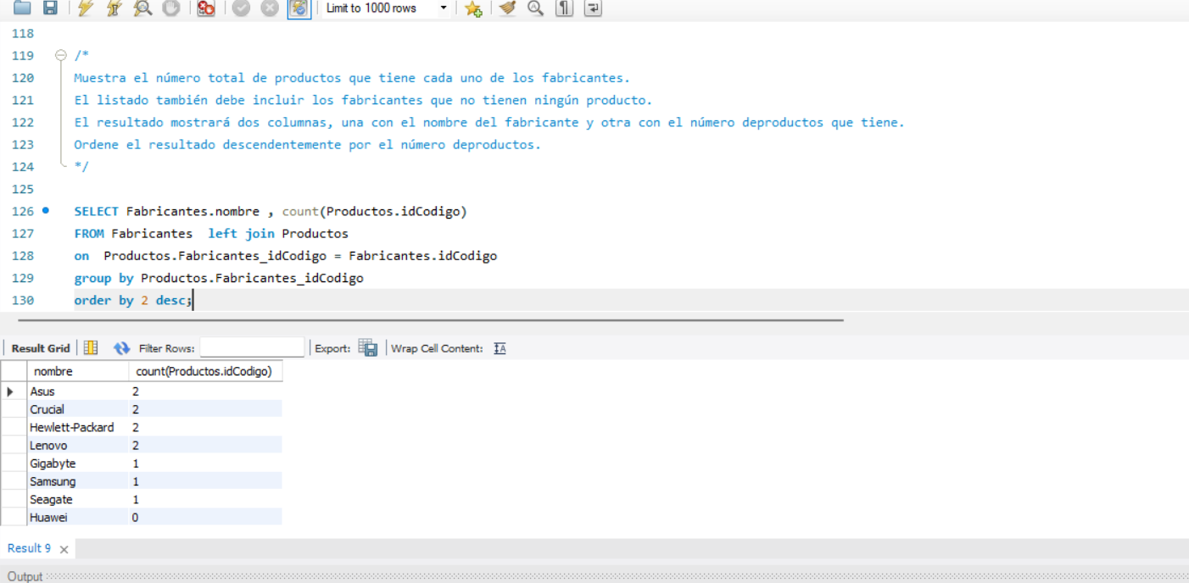

1. Muestra el precio máximo, precio mínimo y precio medio de los productos de cada uno de los fabricantes. El resultado mostrará el nombre del fabricante junto con los datos que se solicitan.

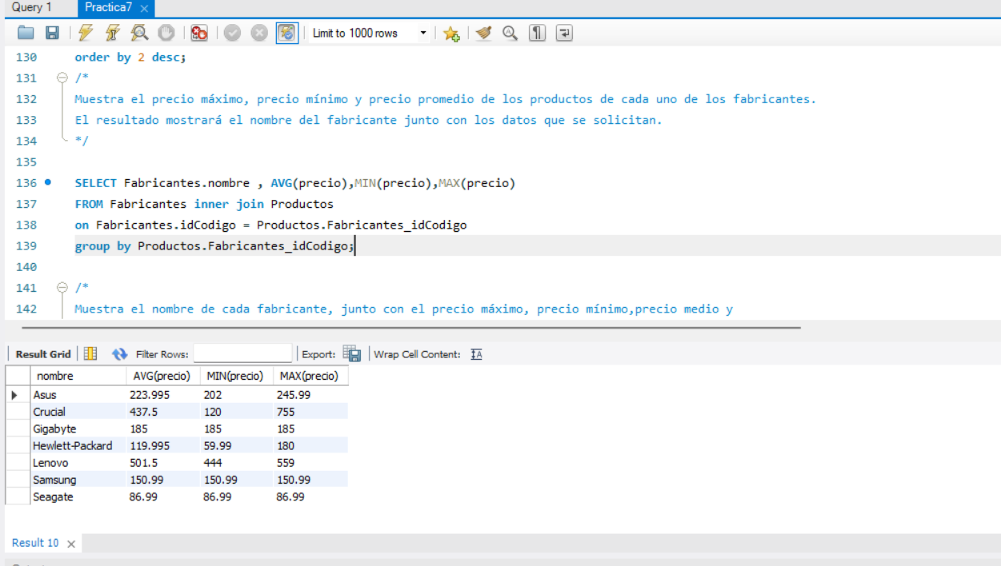

1. Muestra el nombre de cada fabricante, junto con el precio máximo, precio mínimo, precio medio y el número total de productos de los fabricantes que tienen un precio medio superior a 200€. Es necesario mostrar el nombre del fabricante.

